Державний професійно-технічний навчальний заклад
«Дніпровське вище професійне училище будівництва»



МЕТОДИЧНА РОЗРОБКА
УРОКУ ВИРОБНИЧОГО НАВЧАННЯ

НА ТЕМУ:
Монтаж водомірного вузла з використанням
крильчатих водомірів

Професія:
Монтажник санітарно-технічних систем на устаткування

Розробив: майстер виробничого навчання
Охім С.В.
ПОГОДЖЕНО
на засіданні методичної комісії
протокол № ___ від _______2023р.
м. Дніпро 2023

ПЛАН УРОКУ ВИРОБНИЧОГО НАВЧАННЯ.
РН 1 Виконувати монтаж/демонтаж та обслуговування вузлів систем
водопостачання
ПК3 Здатність виконувати монтаж індивідуальних вузлів обліку водопостачання
Тема уроку: Монтаж водомірного вузла з використанням крильчатих водомірів
Мета:
Навчальна - Сформувати компетентність у здобувачів освіти по монтажу водомірного вузлата з використанням крильчатих водомірів.
Розвиваюча – Розвивати пізнавальний інтерес, просторове, технічне мислення та робітничу кмітливість
Виховна – Виховувати бережне відношення до інструменту. Добитися
розуміння важливості встановлення лічильника води та відповідальності за
зборку водомірного вузла
Тип заняття: урок формування первинних умінь
Вид уроку: Вправи
Міжпредметні зв’язки :
Технологія монтажу санітарно-технічних систем і устаткування- Тема: «Технологічна послідовність монтажу вводу водомірного вузла»
Класифікація труб і арматури – Тема: «Фітинги»
Матеріалознавство – Тема: «Кольорові метали та сплави»
Креслення – Тема:Види: нанесення розмірів
Охорона праці: Охорона праці в галузі

Дидактичне забезпечення:
Інструкційно-технологічні карти
Плакат

Матеріально-технічне забезпечення:
- Інструменти:
Набір ключів - 6 шт.;
Розвідні ключі – 12 шт.;
Трубні ключі – 12 шт.

- Матеріали :
Кульові крани | 4 шт.;
Сітчасті фільтри | 4 шт.;
Зворотні клапани | 4 шт.;
Різьбові американки | 4 шт.;
Перехідники | 4 шт.;
Лічильники | 4 шт.;
Література: Посібники: Труби та арматура, Водопостачання,
Матеріалознавство

СТРУКТУРА УРОКУ:
І. Організаційній момент – 10 хв.
ІІ. Вступний інструктаж - 45 хв.
ІІІ. Поточний інструктаж – 4 год. 45 хв.
ІV. Заключний інструктаж – 20 хв.

ХІД УРОКУ
І. Організаційний момент.
- Перевірка присутності здобувачів освіти
- Перевірка готовності до уроку (спецодяг)
ІІ. Вступний інструктаж.
- Повідомлення теми і мети уроку ( запис на дошці)
- Мотивація навчальної діяльності
Відповідно освітній програмі з професії «Монтажник санітарно-технічних систем і устаткування» 3-го розряду ви повинні знати та уміти виконувати монтувати водомірні вузли.
Сьогодні ми з вами будемо виконувати монтаж водомірного вузла із застосуванням крильчатих водомірів. Дана робота має дуже велике значення для вираховування витрати спожитої води на підприємствах, громадських та житлових будинках.
При вивчені цієї теми ви сформуєте знання та уміння:
- Складові водомірного вузла
- Призначення кожного елементу водомірного вузла
- Послідовності зборки водомірного вузла
- Актуалізація опорних знань:

Фронтальне опитування:
- Що відноситься до трубопровідної арматури? (Запірна ,запобіжна, регулююча)
- Що відноситься до водорозбірної арматури?(змішувачі)
- Матеріали, з яких виготовляється арматура? (Чавун ,сталь,мідь,селю мін)
- Як працюють і де застосовуються кульові крани?(Запірна арматура,в водомірних вузлах)
- Як працюють і де застосовуються засувки?(Запірна арматура використовується в системі водопостачання ,опалення)
- Питання з плакатів

4. Викладання нового матеріалу:
4.1 Повідомлення нової навчальної інформації за планом
1. Презентація нового матеріалу
2 Вивчення інструкційно-технологічної карти

- Презентація нового матеріалу:
Для врахування витрати спожитої води на підприємствах, громадських будівлях та житлових будинках установлюють лічильники води /водоміри/, які за методом вимірювання поділяють на такі категорії: тахеометричні, дифманометричні, вихрові, ультразвукові та електромагнітні. В сучасних умовах найчастіше для обліку витрат води використовують тахеометричні водолічильники, з робочим органом в вигляді крильчатки або турбінки .При невеликих витратах води /квартири, окремі цехи, їдальні і т.д./ і діаметрах вводу до 50 мм використовують крильчаті швидкісні водоміри з діаметром умовного проходу від 10 до 50 мм, робочою частиною якого служить крильчатка з вертикальною віссю /перпендикулярно потоку води/, яка під тиском струменю води повертається. Чим швидше рухається вода, тим швидше повертається крильчатка і тим швидше працює лічильний механізм. Ці лічильники називають сухохідними, тому що вони мають дві герметичні камери: одну для крильчатки та води, а другу - для лічильного механізму. Водоміри розраховані на гарячу і холодну воду /в гарячих підсилена крильчатка/ і за зовнішнім виглядом відрізняються кольором /сині - для холодної води, червоні - для гарячої/. Корпус крильчатих водомірів виконується в основному із латуні, покривається фарбою на епоксидній основі. Для урахування великих витрат води /на підприємствах, загальний облік води всього житлового будинку, тощо/ використовують турбінні водоміри з Ду 50-200 мм, робочим органом яких є турбіна, яка повертається під струменем води паралельно потоку. Принцип роботи турбінних водомірів такий же, як і у крильчатих, тільки корпус виконується в основному із чавуну /за кольором, як і крильчаті/, можуть бути виконані із фланцями, для приєднання до системи.
Лічильники /як крильчаті, так і турбінні/, повинні бути підібрані на пропускання максимальної і розрахункової витрати води з урахуванням протипожежної витрати.

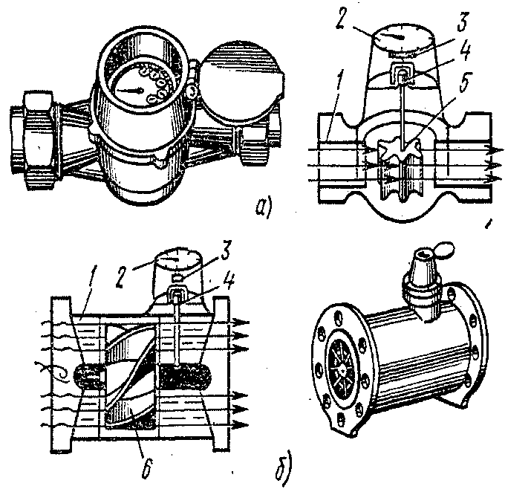
Малюнок Крильчатий (а) і турбінний (б) водоміри:
1 – корпус; 2 – циферблат; 3 – лічильний механізм; 4 – магнітна муфта; 5 – крильчатка;
6 – турбінка.

2. Вивчення інструкційно-технологічної карти
Схема монтажу водомірного вузла

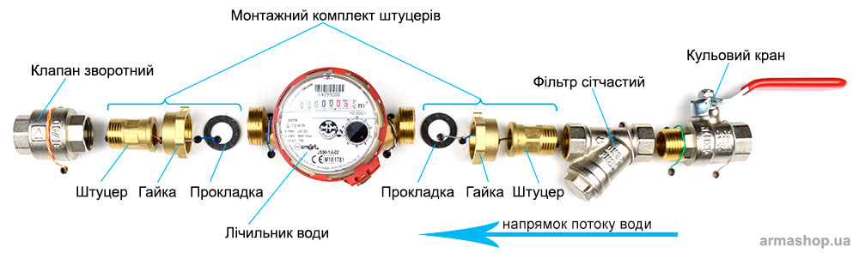
Проведення інструктажу з безпечних прийомів трудової діяльності та
організації робочого місця
Показ прийомів трудової діяльності майстром виробничого навчання
Закріплення нових прийомів трудової діяльності здобувачами освіти
Розгляд типових помилок при виконанні робіт

2.1 Відключаємо воду, переконавшись, що запірна арматура не пропускаю воду, якщо квартирного крану немає, перекриваємо воду в стояку i виконуємо його встановлення;

- Монтаж фільтру грубого очищення:

3.1 З’єднуємо фільтр грубого очищення з відсікаючим краном по стрілочке;
3.2 Звернути увагу на кришку фільтра, вона обов’язково повинна бути з отвором для пломби;
Встановлювати фільтр таким чином, щоб сміття, що він затримує, збиралось в нижній його частині
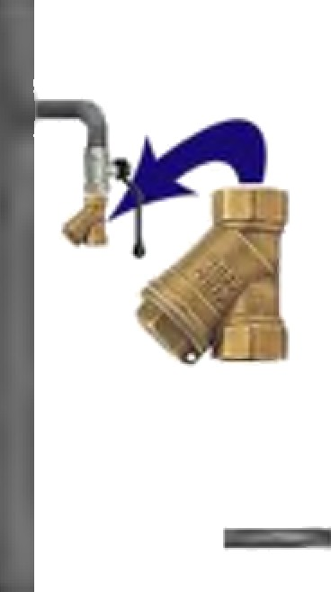
4 Встановлення штуцерів:
4.1 Виконуємо монтаж з’єднувальних штуцерів. Вкручуємо один штуцер в фільтр, другий — в зворотній клапан;
4.2 При затягуванні різьбових з’єднань не варто докладати надмірних зусиль, це може спричинити поломку або появу тріщин на фітингах та ïx подальше протікання

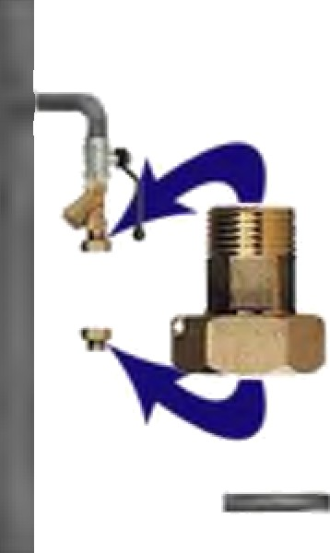
5 Монтаж зворотного клапану:

5.1 Монтуємо зворотній клапан
5.2. Під час монтажу уважно дивимося на стрілку на корпусі зворотного клапану;
5.3 Штуцер для кріплення лічильника можна змонтувати заздалегідь або безпосередньо після
монтажу клапану
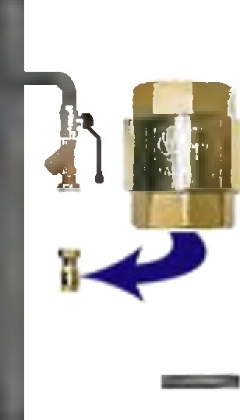
- Монтаж лічильника :
6.1Лічильник води монтується по стрілочки на штуцери з використанням гумових або біконітових ущільнюючих прокладок;
6.2 Підключення лічильника за допомогою металополімерних труб заборонено, рекомендується використовувати труби з нероз’ємними з’єднаннями;Закріпити трубопровід, на якому кріпиться водомірними вузол, якщо він знаходиться в нестійкому положенні
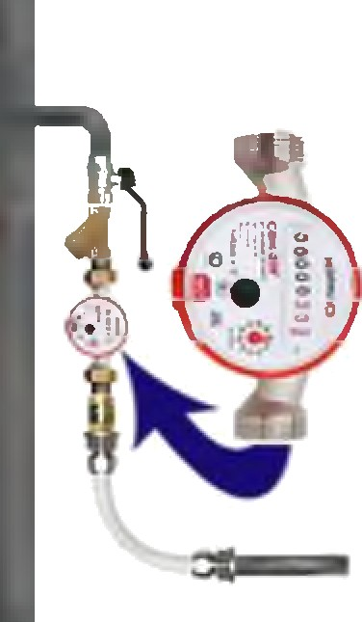
7. Завершальні роботи: 7.1 Відкриваємо відсікаючий кран;
7.2 Перевіряємо працездатність всіх елементів водомірного вузла;
7.3 Перевіряємо вузол на наявність протікань, за необхідності усуваючи недоліки
5. Закріплення нового матеріалу
Закріплення проводиться способом «Бліц-опитування»:
Тести
1.Який тип лічильника використовується до 50мм? (а)
А. крильчатий в стальний
Б. турбінний г поліпропіленовий
2 .Який тип лічильника використовується від 50мм до 200мм?(б)
А) крильчатий в стальний
Б) турбінний г поліпропіленовий
3. Як можно відрізнити за зовнішнім виглядом на холодну та гарячу воду відрізняються(а)
А кольором в матеріалом
Б формою г розміром

3. Періодична повірка водоміра проходить один раз на (а)
А 4 роки в 3 роки
Б 2 роки г 8 років
4. При вертикальному монтажу лічільника вода подається(а)
А знизу верх в с верху вниз
Б з ліва направо г з права на ліво
5. Ущільньовачі які використовуються(а)
А льон стрічка фум гумове кільце б гумове кільце
В льон г стрічка фум
6. Які потрібні інструменти?(а)
А розводний ключ трубний ключ в ключ на 32
Б руками монтувати г ключ на 24
7. Зворотній клапан на лічильнику встановлюється(г)
А в лічильнику в перед фільтром
Б на вході в трубі г за лічильником

8. Для вимірювання застосовують(а)
А рулетку в само різ
Б олівець г молоток
9. Арматура що застосовується(а)
А запірна в запобіжна
Б регулююча г контрольна
10. Фільтр що застосовується(А)
А грубою очистки в фільтр-колба
Б зворотного осмосу г поліпропілен
11. На робочому місті потрібно бути(а)
А спецодяг окуляри печатки в без спецодягу
Б шортах г босоніжках

III. ПОТОЧНИЙ ІНСТРУКТАЖ ( 4 год. 50 хв.)
- Видача завдань для самостійної роботи здобувачів освіти та пояснення порядку їх виконання

2. Розподіл здобувачів освіти за робочими місцями
3. Цільові обходи майстра робочих місць здобувачів освіти
Звертати увагу на:
1) Організацію робочих місць та раціональність робочих поз
2) Дотримання правил безпеки праці
3) Виконання робіт згідно технологічної послідовності
4) Вміння користування інструментами
5) Дефекти і помилки, які можуть виникати при виконанні роботи та
способи їх усунення
6) Надавати допомогу відстаючим здобувачам освіти шляхом пояснення та
повторного показу прийомів робіт і проведення з ними додаткових вправ

4. Прийом та оцінювання робіт майстром
5. Прибирання робочих місць
IV. ЗАКЛЮЧНИЙ ІНСТРУКТАЖ ( 20 хв.)
- Повідомити здобувачам освіти про досягнення мети уроку
- Прокоментувати рівень оволодіння практичними вміннями
- Розібрати типові помилки в роботі здобувачів освіти, вказати шляхи їх виправлення
- Аналіз додержання здобувачами освіти безпеки праці, організації праці та робочих місць, використання робочого часу
- Відмітити роботи кращих здобувачів освіти
- Повідомити оцінки роботи кожного здобувача освіти
- Зробити аналіз дисципліни групи в цілому та окремих здобувачів освіти
- Видача домашнього завдання.
Повторити види та послідовність монтажу водомірного вузла. Посібник «Водопостачання», стор. 16-17
- Прибирання майстерні черговими

Додаток 1
Технологічна карта монтаж водомірного вузла з використанням крильчатих водомірів
№ з/п | Назва операції | Ескіз | Інструмент  Матеріали
1 | Відключаємо воду, переконавшись, що запірна арматура не пропускає воду, якщо квартирного крану немає, перекриваємо воду в стояку i виконуємо його встановлення | - | -
2 | З’єднуємо фільтр грубого очищення з відсікаючим краном по стрілочки;  Звернути увагу на кришку фільтра, вона обов’язково повинна бути з отвором для пломби;  Встановлювати фільтр таким чином, щоб сміття, що він затримує, збиралось в нижній його частині |  | Рулетка, Трубний ключ  Розвідний ключ  Льон, Уніпак  Кульовий кран  Сітчастий фільтр
3 | Виконуємо монтаж з’єднувальних штуцерів. Вкручуємо один штуцер в фільтр, другий — в зворотній клапан;При затягуванні різьбових з’єднань не варто докладати надмірних зусиль, це може спричинити поломку або появу тріщин на фітингах та ïx подальше протікання |  | Трубний ключ  Розвідний ключ  Льон, Уніпак  Кульовий кран  Сітчастий фільтр  Штуцер
4 | Монтуємо зворотній клапан  Під час монтажу уважно дивимося на стрілку на корпусі зворотного клапану;  Штуцер для кріплення лічильника можна змонтувати заздалегідь або безпосередньо після монтажу клапану |  | Трубний ключ  Розвідний ключ  Льон, Уніпак Кульовий кран  Сітчастий фільтр  Штуцер  Зворотній клапан
5 | Лічильник води монтується по стрілочки на штуцери з використанням гумових ущільнюючих прокладок;  Закріпити трубопровід, на якому кріпиться водомірними вузол, якщо він знаходиться в нестійкому положенні |  | Трубний ключ  Розвідний ключ  прокладки :гума  Кульовий кран  Сітчастий фільтр  Штуцер  Зворотній клапан  Лічільник води
6 | Відкриваємо відсікаючий кран;  Перевіряємо працездатність всіх елементів водомірного вузла;  Перевіряємо вузол на наявність протікань, за необхідності усуваючи недоліки | 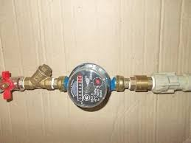 | Водомірний вузол

